Praca domowa 1.23.26
1.Napisz w zeszycie 10-15 zdań na temat ilustracji „Bałwanki Zimą”.Naucz się pięknie czytać swoje zdania.Uczniowie mają wklejoną kopię, poniższej ilustracji,do zeszytu.Na lekcji omawialiśmy słownie co przedstawia ilustracja i co się na niej dzieje.
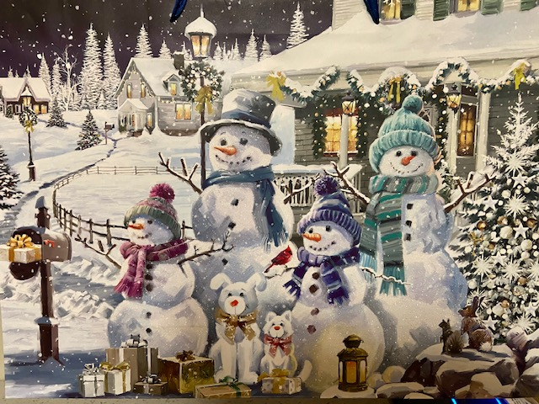
2.Na dzisiejszych zajęciach utrwaliliśmy materiał z pierwszego półrocza.Uczniowie napisali dyktando i Quiz,uzupełnili zdania o zimie wpisując odpowiednie formy rzeczowników oraz obejrzeliśmy akademię z okazji „Dnia Babci i Dziadka”.
3.W przyszłym tygodniu nie ma zajęć.Do zobaczenia na Wywiadówce!
Pozdrawiam! Życzę miłego tygodnia!
Joanna Perkowski

